28 Febbraio 2020
Marco Masini fa tappa a IL CENTRO di Arese

Mini live per il lancio del suo ultimo album
“Masini + 1 30th Anniversary”

Vincitore del Festival di Sanremo nel 2004 con il brano “L’uomo volante”,
il cantautore fiorentino ha scelto IL CENTRO di Arese per la presentazione del suo ultimo album

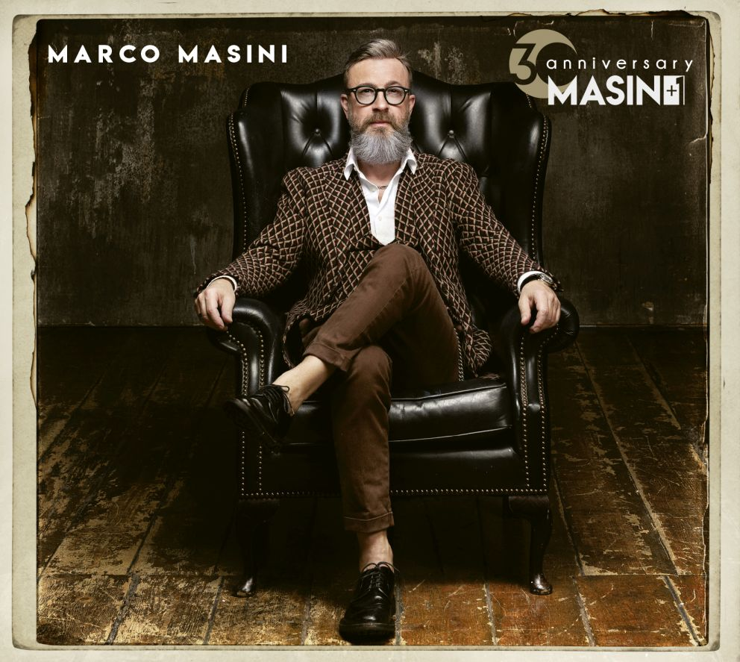

Arese, 17 febbraio 2020 – A 16 anni di distanza dal suo ultimo lavoro, Marco Masini ha scelto IL CENTRO di Arese per presentare il suo ultimo lavoro dal titolo Masini + 1 30th Anniversary, album che racchiude i 30 anni di carriera del noto cantautore fiorentino e che propone 19 tracce tra inediti e duetti.

Venerdì 28 febbraio a partire dalle 18.00 Marco Masini sarà a IL CENTRO di Arese in Piazza Primark al piano terra (ingressi 1 e 2) per un esclusivo ‘mini live’ e firma copie.

Ma non solo! Tutto il pubblico può assistere all’esibizione e, in più, ci sarà l’occasione di conoscere meglio l’artista e il suo ultimo album grazie alla presenza di un moderatore che intervisterà Marco Masini per svelare qualche curiosità in più sull’ultimo attesissimo lavoro del cantautore fiorentino.

Con questo evento IL CENTRO di Arese si conferma, ancora una volta, un luogo unico.

Contatti ufficio stampa IL CENTRO
Say What? – Via Procaccini 73, Milano
Geraldina Soldadino g.soldadino.cons@saywhat.it Tel 02 3191181 – Cell. 388 393 8334

About Tea: Tea Spa, società del Gruppo Finiper Spa, ha sede a Milano in Via Ponchielli 7

